Р О С С И Й С К А Я Ф Е Д Е Р А Ц И Я

Б Е Л Г О Р О Д С К А Я О Б Л А С ТЬ



ЗЕМСКОЕ СОБРАНИЕ ГОРКИНСКОГО СЕЛЬСКОГО ПОСЕЛЕНИЯ МУНИЦИПАЛЬНОГО РАЙОНА «КРАСНЕНСКИЙ РАЙОН»

**Р Е Ш Е Н И Е**

28 октября 2015 года № 145

**Об особенностях составления и утверждения проекта бюджета сельского поселения на 2016 год**

В соответствии с Федеральным законом от 30.09.2015 года № 273-ФЗ «Об особенностях составления и утверждения проектов бюджетов бюджетной системы Российской Федерации на 2016 год, о внесении изменений в отдельные законодательные акты Российской Федерации и признании утратившей силу статьи 3 Федерального закона «О приостановлении действия отдельных положений Бюджетного кодекса Российской Федерации», Уставом Горкинского сельского поселения и в целях приведения в соответствие нормативных актов Горкинского сельского поселения с действующим законодательством земское собрание Горкинского сельского поселения **р е ш и л о:**

1. Приостановить до 1 января 2016 года:

1.1. Действие абзаца пятого части 1 статьи 39, части 3 статьи 39, абзаца 10 части 2 статьи 41, части 5 статьи 42, части 1 статьи 43, а также положений решения земского собрания Горкинского сельского поселения от 26 августа 2015 г. N 140 «Об утверждении Положения о бюджетном устройстве и бюджетном процессе в Горкинском сельском поселении муниципального района «Красненский район» Белгородской области» в отношении составления и утверждения проекта бюджета сельского поселения (проекта решения земского собрания Горкинского сельского поселения «О бюджете Горкинского сельского поселения) на плановый период, представления в земское собрание одновременно с указанным проектом решения земского собрания документов и материалов на плановый период (за исключением прогноза социально-экономического развития Красненского района, основных направлений бюджетной политики Горкинского сельского поселения и основных направлений налоговой политики Горкинского сельского поселения);

2. Установить, что в 2015 году администрация Горкинского сельского поселения вносит на рассмотрение и утверждение в земское собрание Горкинского сельского поселения проект решения о бюджете сельского поселения не позднее 17 декабря 2015 года.

3. Главе Горкинского сельского поселения (Вальтер В.В.) обнародовать данное решение путем вывешивания в общедоступных местах: Горкинской сельской библиотеке, Горкинском Доме культуры, Горской средней школе, Богословском сельском клубе и разместить на официальном сайте администрации Горкинского сельского поселения по адресу: //gorki.kraadm.ru.

4. Контроль за выполнением решения возложить на постоянную комиссию земского собрания Горкинского сельского поселения по вопросам социально-экономического развития и бюджету (Мотченко М.Н.).

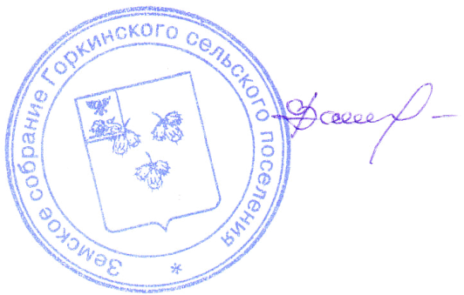

**Глава Горкинского**

**сельского поселения В.В.Вальтер**